Virtual Cellar Project
Plano de Gerenciamento de Configuração

Versão <1.0>


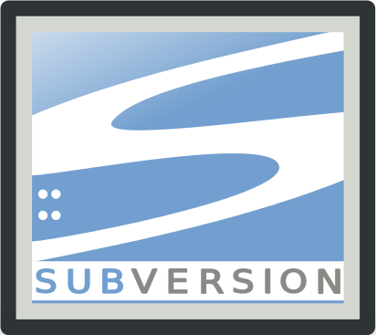




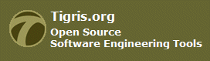




Histórico da Revisão
Data | Versão | Descrição | Autor
16/09/2013 | 1.0 | Criação do Plano | Anderson
24/09/2013 | 1.5 | Conclusão do Texto | Silvio

Índice Analítico
Histórico da Revisão 2
Índice Analítico 3
1-Introdução 4
1.1-Finalidade 4
1.2-Escopo 4
1.3-Descrição 4
1.4-Definições, Acrônimos e Abreviações 4
1.5-Visão Geral 5
2-Processo de Desenvolvimento 5
2.1-Definição do SCRUM 5
2.1.1-O framework Scrum 5
2.1.2-A estrutura do Scrum 6
2.1.3-O time Scrum (papéis) 6
2.2-Organização, Responsabilidades no Contexto do SCRUM 6
3-Gerenciamento de Configuração de Hardware e Software 7
3.1-Organização, Responsabilidades no Contexto da GCM 7
3.2-Ferramentas , Ambiente e Infra-estrutura 7
3.2.1-Ambiente de Computação e Ferramentas de Software 8
3.2.1.1-Configuração de hardware e software 8
3.2.1.2-Descrição do ambiente 9
3.2.1.3-Ferramentas de Software 9
3.2.2-Versionamento 10
3.2.2.1-Apache Subversion 10
3.2.2.1.1-Estrutura de Diretórios SVN 11
3.2.2.1.2-Nomenclatura das versões 12
3.2.2.2 -Subclipse (cliente SVN) 12
3.2.3-Controle de Tarefas 13
3.2.3.1-Trac 13
3.2.3.2 -Fluxo de trabalho no TRAC 1.0 13
3.2.3.3 Modificação do Sistema de Versionamento 14
4-Integração Contínua 14
4.1-Jenkins 14
5-O Programa de Gerenciamento de Configuração 15
5.1-Identificação de Configuração 15
5.1.1-Métodos de Identificação 15
5.1.2-Baselines do Projeto 15
5.2-Controle de Configuração e Mudança 15
5.2.1-Processamento e Aprovação de Solicitações de Mudança 15
5.2.2-Comitê de Controle de Mudança (CCB) 15
5.3-Estimativa do Status de Configuração 16
5.3.1-Processo de Armazenamento de Mídia e Liberação de Projeto 16
6-Marcos 16
7-Treinamentos e Recursos 16
9-Referências 17

1-Introdução
O Plano de Gerenciamento de Configuração descreve todas as atividades do Gerenciamento de Controle de Configuração e Mudança que serão executadas durante o ciclo de vida do produto. Suas atividades envolvem identificar a configuração do software, manter sua integridade durante o projeto e controlar sistematicamente as mudanças.

1.1-Finalidade
A finalidade deste documento é criar um padrão a ser seguido por todos os membros da equipe com o intuito de garantir o maior controle do produto no decorrer do projeto. Para que isso aconteça serão detalhados os recursos necessários (equipes, ferramentas e
computadores), as responsabilidades atribuídas e o cronograma de atividades.

1.2-Escopo
Este Plano de Gerenciamento de Configuração é destinado para todos os integrantes da equipe responsável pelo desenvolvimento do sistema WebNews, e abrange todo o controle e gerenciamento da configuração do projeto em questão.

1.3-Descrição
Sistema de adega virtual com intuito de colher informações acerca de diversos vinhos pré-cadastrados em uma base de dados. O usuário cadastrado irá adicionar em sua base de dados (adega virtual) os seus vinhos (ou wishlist), e adicionará informações complementares sobre este vinho (harmonização). O sistema também tem o intuito de reunir uma base de dados de perfil específico, que poderá ser utilizado para fins comerciais (lojas virtuais de bebibas).

1.4-Definições, Acrônimos e Abreviações
Termo | Significado
SCRUM | É um processo ágil que permite manter o foco na entrega do maior valor de negócio,  no menor tempo possível.
GC | Gerência de Configuração
CCG | Comitê para o Controle de Mudanças.
Baselines | Conjunto de itens de configuração que conseguiram um estado comprovado de estabilidade.

1.5-Visão Geral
Seção | Descrição
2 | Processo de Desenvolvimento
3 | Gerenciamento de Configuração de Hardware e Software
4 | O Programa de Genrenciamento de Configuração
5 | Marcos
6 | Treinamentos e Recursos

2-Processo de Desenvolvimento
Esta sessão apresenta o processo de desenvolvimento adotado para o projeto.

2.1-Definição do SCRUM
Scrum é um framework estrutural que está sendo usada para gerenciar o desenvolvimento de produtos complexos desde o início de 1990. Scrum não é um processo ou uma técnica para construir produtos; em vez disso, é um framework dentro do qual você pode empregar vários processos ou técnicas. O Scrum deixa claro a eficácia relativa das práticas de gerenciamento e desenvolvimento de produtos, de modo que você possa melhorá-las.

2.1.1-O framework Scrum
O framework Scrum consiste nas equipes do Scrum associadas a papéis, eventos, artefatos e regras. Cada componente dentro do framework serve a um propósito específico e é essencial para o uso e sucesso do Scrum.
Estratégias específicas para o uso do framework Scrum variam e são descritas em outros documentos.
As regras do Scrum integram os eventos, papéis e artefatos, administrando as relações e interações entre eles. As regras do Scrum são descritas ao longo deste documento.

2.1.2-A estrutura do Scrum
Scrum é uma estrutura processual (framework) para suportar o desenvolvimento e manutenção de produtos complexos. O Scrum consiste em Equipes do Scrum associadas a seus papéis, eventos, artefatos e regras. Cada componente dentro do framework serve a um propósito específico e é essencial para o uso e o sucesso do Scrum.

2.1.3-O time Scrum (papéis)
O Time Scrum é composto pelo Product Owner, a Equipe de Desenvolvimento e o Scrum Master. Times Scrum são auto-organizáveis e multifuncionais. Equipes auto-organizáveis escolhem qual a melhor forma para completarem seu trabalho, em vez de serem dirigidos por outros de fora da equipe. Equipes multifuncionais possuem todas as competências necessárias para completar o trabalho sem depender de outros que não fazem parte da equipe. O modelo de equipe no Scrum é projetado para aperfeiçoar a flexibilidade, criatividade e produtividade.
Times Scrum entregam produtos de forma iterativa e incremental, maximizando as oportunidades de realimentação. Entregas incrementais de produto “Pronto” garantem que uma versão potencialmente funcional do produto do trabalho esteja sempre disponível.
Fonte:<https://www.scrum.org/Scrum-Guides?gclid=CJjn2Ny04LkCFQto7Aod-VwAqw>, acessado em setembro de 2013.

2.2-Organização, Responsabilidades no Contexto do SCRUM
Papéis | Equipe | Responsabilidade
Product Owner | Anderson Luiz Jeronimo | O Product Owner, ou dono do produto, é o responsável por maximizar o valor do produto e do trabalho da equipe de Desenvolvimento. Como isso é feito pode variar amplamente através das organizações, Times Scrum e indivíduos. O Product Owner é a única pessoa responsável por gerenciar o Backlog do Produto.
Scrum Master | Silvio C. Lima | O Scrum Master é responsável por garantir que o Scrum seja entendido e aplicado. O Scrum Master faz isso para garantir que o Time Scrum adere à teoria, práticas e regras do Scrum. O Scrum Master é um servo-líder para o Time Scrum.
Scrum Team | Anderson - programmer  Silvio - dba  Anderson – web designer  Silvio - tester  Anderson - dba  Silvio - programmer | A Equipe de Desenvolvimento consiste de profissionais que realizam o trabalho de entregar  uma versão usável que potencialmente incrementa o produto “Pronto” ao final de cada Sprint. Somente integrantes da Equipe de Desenvolvimento criam incrementos.

3-Gerenciamento de Configuração de Hardware e Software

3.1-Organização, Responsabilidades no Contexto da GCM
Papéis | Equipe | Responsabilidade
Gerente de Configuração | Anderson Luiz Jeronimo | - Estabelecer Políticas de GC  - Escrever Plano de GC  - Configurar Ambiente de GC  - Criar Espaços de Trabalho de Integração  - Criar Baselines  - Promover Baselines
CCM | Silvio C. Lima | - Estabelecer Processo de Controle de Mudanças  - Revisar Solicitação de Mudança
Desenvolvedor | Anderson / Silvio | - Seguir os padrões e procedimentos definidos no Plano de Gerência de Configuração
Todos os Papéis | Anderson / Silvio | - Enviar Solicitação de Mudança  - Atualizar Solicitação de Mudança

3.2-Ferramentas , Ambiente e Infra-estrutura
Esta subsessão aborda as questões envolvidas na configuração do ambiente de CM, que incluem:
- Tamanho previsto dos dados do produto
- Distribuição da equipe do produto
- Localização física dos servidores e clientes

3.2.1-Ambiente de Computação e Ferramentas de Software
Esta subsessão tem por objetivo descrever o ambiente de computação e as ferramentas de software a serem utilizadas para desempenhar as funções de CM em todo o ciclo de vida do projeto ou produto.

3.2.1.1-Configuração de hardware e software
QTD | Ambientes | Configuração Hardware | Configuração Software
3 | Desenvolvimento | Processador: 2.3 GHz  Memória RAM: 2GB  Hard Disk: 360 GB  IP 192.168.0.2 | Linux Ubuntu 13.10
 |  |  | Eclipse Juno
 |  |  | Subclipse
 |  |  | LibreOffice
 |  |  | Skype
1 | Integração | Processador: 2.3 GHz  Memória RAM: 2 GB  Hard Disk: 360 GB  IP 192.168.0.2 | Linux Ubuntu 13.10
 |  |  | Eclipse Juno
 |  |  | Subversion
 |  |  | Subclipse
 |  |  | LibreOffice
 |  |  | Skype
1 | Banco de Dados | Processador: 2.3 GHz  Memória RAM: 2 RAM  Hard Disk: 360 GB  IP 192.168.0.2 | Linux Ubuntu 13.10
 |  |  | Mongodb-linux-i686-2.4.6

3.2.1.2-Descrição do ambiente
Ambiente | Descrição | Transição
Desenvolvimento | É o ambiente que servirá para o desenvolvimento do Sistema. | O componente atingirá a maturidade quando os requisitos forem supridos e testados pelos desenvolvedores através dos testes unitários.
Integração | É o ambiente que servirá para os testes de integração. | Quando a comunicação entre os módulos atinge o um estagio satisfatório de funcionamento, ou seja, não deverão existir erros de integração entre os subsistemas.
Banco de Dados | É o ambiente onde conterá o Banco de dados. | Ambiente que conterá o Banco de dados do sistema.

3.2.1.3-Ferramentas de Software
Ferramenta | Tipo | Descrição | Versão
Subversion | Server - Controle de Versão | Sistema de Controle de Versão | 1.4.6
Subclipse | Cliente SVN | Cliente SVN integrado à IDE | 1.10.x
Trac | Issue Tracking System | Controle de Fluxo de Tarefas | 1.1.x
Jenkins | Ferramenta de IC | Testes de integração | 1.533
Skype | Plug-in de voz e vídeo | Comunicação | 4.1.0
Eclipse Juno | IDE – Ambiente Integrado de Desenvolvimento | Ambiente de desenvolvimento de software | Juno
Java JDK | Kit de deselvolvimento Java | Permite criação de software para plataforma Java | 1.7.0_40
LibreOffice Writer | Editor de texto | Utilizado para criação dos documentos do projeto | Version 4.0.2.2
MongoDB | Banco de dados | Banco de dados utilizado no projeto | Mongodb-linux-i686-2.4.6
Apache Tomcat | Servidor Web Java | Container de Servlets | 7.0.35
Planner | Cronograma | Gerenciador de projetos | 0.14.6

3.2.2-Versionamento
Nesta sessão serão descritas as ferramentas e os procedimentos necessários utilizados para o controle de versão dos itens de configuração gerados no ciclo de vida do projeto ou produto.

3.2.2.1-Apache Subversion
O Apache Subversion é um sistema centralizado de compartilhamento de informações. O núcleo do subversion consiste em um repositório o qual é o centro de armazenamento de dados. O repositório armazena os dados em forma de árvore de sistema de arquivos (filesystem tree) – uma hierarquia típica de arquivos e diretórios. Um número ilimitado de clientes acessa este repositório e então pode ler ou escrever estes arquivos (PILATO, et al., 2009).

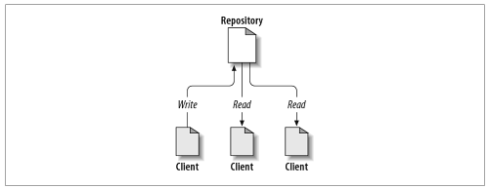
Figura 3.1 – um típico sistema cliente/servidor. Adaptado de PILATO, et al., 2009.

3.2.2.1.1-Estrutura de Diretórios SVN
A estrutura adotada para os diretórios no SVN pode ser organizada da seguinte forma:
Quatro diretórios principais: Documentation, Trunk, Branches e Tags.
- O Documentation: conterá todos os documentos referentes ao projeto.
- O diretório TRUNK:
É onde vão todos os commits do dia-a-dia. Os desenvolvedores enviam suas revisões diretametente para essa pasta. Abaixo, a estrutura do diretório Trunk:
Subdiretório do Trunk | Conteúdo
/source/view | Contém todo código de apresentação
/source/controller | Contém todos os controladores
/source/model | Contém todas as classes POJO do sistema
/source/dao | Contém código de acesso aos dados do BD
/source/tests | Contém arquivos de testes
/source/scripts | Contém os scripts do banco de dados
/source/config | Contém arquivos de configuração do sistema
/source/libraries | Contém os recursos adicionais necessários (jars, libs, etc)

- O diretório BRANCHES:
Quando há necessidade de um desenvolvimento paralelo, são criados n branches contendo os códigos em questão. Quando a codificação é finalizada, será realizado o merge dos códigos, que serão comitados novamente no TRUNK.

- O diretório TAGS:
Assim que um um sprint é finalizado, o código referente à funcionalidade desta entrega é copiado para o diretório TAGS. Estes códigos funcionam como baselines para o próximo sprint.
O comando para copiar os arquivos do diretório TRUNK para o TAGs no Subversion é:
svn copy http://svn.example.com/project/trunk\
http://svn.example.com/project/tags/1.0 -m “Release 1.0”

Fonte:<http://blog.tiagopassos.com/2012/03/19/como-utilizar-os-diretorios-trunk-tags-e-branches-no-subversion-svn/>, acessado em setembro de 2013.

3.2.2.1.2-Nomenclatura das versões
A nomenclatura para cada versão fechada deve ser baseada em uma regra especificada.

Ex.: v 1.0.3.1

3.2.2.2 -Subclipse (cliente SVN)
Subclipse é um plug-in de Apoio à Equipe, que provê apoio para Subversion dentro do Eclipse IDE. O software é distribuído sob a licença pública Eclipse (EPL) 1.0, de licença open source .
(SUBCLIPSE, em: <http://subclipse.tigris.org/>, acessado em setembro de 2013).

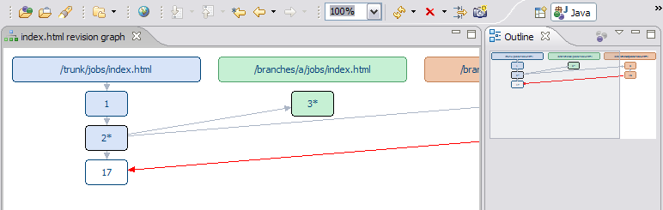
Figura 3.2 – Ferramenta integrada à IDE Eclipse Juno.

3.2.3-Controle de Tarefas
Esta subsessão apresenta a ferramenta de controle de tarefas adotada para o projeto.

3.2.3.1-Trac
Trac é um wiki aprimorado e um sistema de acompanhamento de problemas para projetos de desenvolvimento de software. Trac usa uma abordagem minimalista para gerenciamento de projetos de software baseado em web.
Ele fornece uma interface para o Subversion (ou outros sistemas de controle de versão), com um Wiki integrado e instalações de comunicação convenientes.
Trac permite a marcação wiki em descrições de problema e mensagens de commit, criando links e referências entre bugs, tarefas, mudanças, arquivos e páginas wiki. Uma linha do tempo mostra todos os eventos do projeto atuais e passados em ordem, tornando a aquisição de uma visão geral do projeto e acompanhando o progresso muito fácil. O roteiro mostra o caminho a seguir, listando as próximas etapas, ou milestones. (TRAC, em :<http://trac.edgewall.org/>, acessado em setembro de 2013).

3.2.3.2 -Fluxo de trabalho no TRAC 1.0
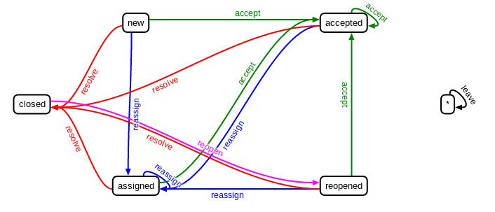
Figura 3.3 – O fluxo de trabalho do Trac. Fonte: <http://trac.edgewall.org>, 2013.

A figura 3.4 demonstra os tickets ativos no issue tracking system.
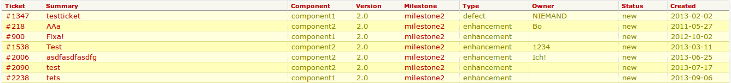
Figura 3.4: tickets ativos, fonte:<http://trac.edgewall.org/demo-1.0/report/1>, 2013.
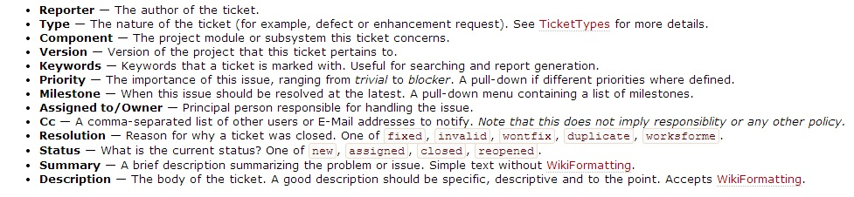

Figura 3.5 – O formulário de preenchimento de um ticket. Fonte: <http://trac.edgewall.org>, 2013.

3.2.3.3 Modificação do Sistema de Versionamento
Após a entrega do primeiro Sprint, o controle de versionamento passou a ser feito pelo Git.
Justificativa:
- os desenvolvedores passaram a ter um repositório local e um remoto (Centralizado).
- ferramentas integram o ambiente de desenvolvimento ao de versionamento

4-Integração Contínua
Neste capítulo serão descritas as ferramentas de Integração Contínua.

4.1-Jenkins
Beneficio:
Segundo Martin Fooler, da ThoughtWorks, o maior e mais abrangente é a redução de riscos.

Fonte: <http://jenkins-ci.org/>

5-O Programa de Gerenciamento de Configuração

5.1-Identificação de Configuração

5.1.1-Métodos de Identificação
Descreve como os artefatos do projeto ou produto devem ser nomeados, marcados e numerados. O esquema de identificação deve abranger o hardware, o software do sistema, os produtos de terceiros (COTS) e todos os artefatos de desenvolvimento de aplicativos listados na estrutura de diretórios do produto; por exemplo, planos, modelos, componentes, software de teste, resultados e dados, executáveis e assim por diante.

5.1.2-Baselines do Projeto
As baselines funcionam como um padrão oficial no qual os trabalhos subseqüentes são baseados. Somente mudanças autorizadas podem ser efetuadas nas baselines.

Para este projeto, as baselines serão definidas em quatro fases. Quem autoriza uma baseline, neste caso, é o Gerente de Configuração. Ele também é o responsável por descrever o que cada uma contém.

Fases | Itens de Configuração da Baseline
Planejamento | Documentação (Artefatos do projeto)
Arquitetura o projeto | Código fonte contendo apenas a arquitetura do Projeto.
Final de um Sprint | Artefatos de funcionalidades definidas para o Sprint
Release | Fontes do sistema pronto

5.2-Controle de Configuração e Mudança

5.2.1-Processamento e Aprovação de Solicitações de Mudança
Descrição do processo pelo qual os problemas e as mudanças são submetidos, revisados e dispostos.

5.2.2-Comitê de Controle de Mudança (CCB)
Descrição dos membros do CCB e os procedimentos para processar solicitações de mudança e aprovações a serem seguidos pelo CCB.

Gerente de configuração | Anderson
01 representante desenvolvedores | Silvio
01 representante depto Comercial / Financeiro | Anderson
01 representante depto InfraEst. | Silvio
01 representante depto Suporte Técnico | Anderson

5.3-Estimativa do Status de Configuração

5.3.1-Processo de Armazenamento de Mídia e Liberação de Projeto
Descreve as políticas de retenção e os planos de backup, erros irreversíveis e recuperação. Descreve também como a mídia deve ser mantida — on-line, off-line, tipo de mídia e formato.
O processo de liberação descreve o conteúdo do release, a quem ele se destina e se há quaisquer problemas conhecidos ou instruções de instalação.

6-Marcos
Identifica os marcos internos e de cliente relacionados ao esforço de CM do projeto ou produto. Esta seção inclui detalhes sobre quando o Plano de Gerenciamento de Configuração deve ser atualizado.
Para este projeto, serão definidos três marcos:

- Arquitetura do sistema em 16/09/2013
- Capacidade Operacional Inicial 17/10/2013
- Release do Produto 01/01/2014.

7-Treinamentos e Recursos
Descreve as ferramentas de software, o pessoal e o treinamento necessários para implementar as atividades de CM especificadas.

8-A Incluir

- Ferramentas de Integração Contínua ( Jenkins → dispara script do teste Selenium )
- Maven ( Dependências )
- ANT ( Dependências )
- Spring MVC ( Framework )
- Teste de Software – Níveis de Teste
  - Teste de unidade ( JUnit)
  - Teste de integração ( Jenkins )
  - Teste de Sistema
  - Tese de Aceitação

9-Referências
Template de Plano de Gerenciamento de Configuração, 1987-2001, IBM.
SCRUM ORG, The Scrum Guide, em :<https://www.scrum.org/Scrum-Guides>, setembro de 2013

PILATO, C. Michael, COLLINS-SUSSMAN, Ben, FITZPATRICK, Brian W., Version Control with Subversion , 2nd edition, O'Reilly Media, Inc., 2009, ISBN 1449379354, 9781449379353.

APACHE FOUNDATION, The Subversion Application, em :<http://subversion.apache.org/>, setembro de 2013.

TRAC, The TRAC Issue Tracker, em :<http://trac.edgewall.org/>, acessado em setembro de 2013.

